Сценарне моделювання динаміки Тихоокеанської плями сміття

Загірська І.О., zahirska@gmail.com, ННК «ІПСА» НТУУ «КПІ»

Політика щодо поводження із твердими побутовими відходами кардинально відрізняється від країни до країни та з року в рік, тому задача прогнозу динаміки росту засмічення вод світового океану та можливих наслідків стає дедалі більш актуальною.
Метою дослідження є: – порівняння сценаріїв розвитку політики поводження із твердими побутовими відходами у країнах світу, зокрема прилеглих до узбережжя Тихого океану; – визначення впливу можливих реалізацій цих сценаріїв на динаміку змін Тихоокеанської плями сміття.
Аналіз сценаріїв (сценарний аналіз) – метод прогнозування, який полягає в поділі всієї сукупності можливих подій на декілька груп та у визначенні логічної послідовності наслідків для кожної групи подій [1].
В якості вхідних даних для побудови сценарного аналізу використаємо статистику переробки твердих побутових відходів у США, країнах Європейського союзу та Сингапурі [2,3,4].
Протягом 2010 року в США рівень переробки становив 34,1%. Що стосується пластикових відходів, перероблено було лише 8,2%.

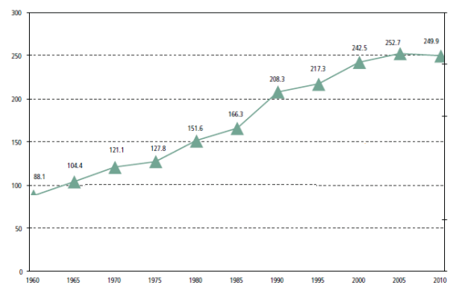
Рис. 1. Маса відходів у США з 1960 по 2010 рік, мільйонів тон на рік

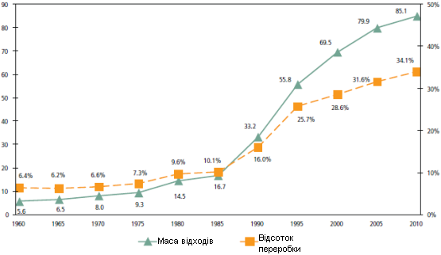
Рис.2. Співвідношення рівнів утворення та переробки сміття у США з 1960 по 2010 рік

В Європі порівнянні з 2004 роком відсоток переробленого пластику незначно, але знизився. Станом на 2008 рік пластик становив лише 1,2% відходів, що були перероблені. Статистика по країнам Південно-східної Азії не ведеться, можна лише припускати, що відсоток переробки пластику в регіоні майже відсутній. Проте Сінгапур демонструє політику «нульових відходів». Національний план Сінгапура на найближчі роки – довести рівень переробки пластика до 35% та зменшити використання пластику та поліетилену в побуті.
Для відстеження динаміки процесу було побудовано авторегресійні моделі 1,2 та 3 порядків, а також відповідні моделі з трендами.
Сценарії у мають якісний вигляд, оскільки не існує точних даних щодо розміру та маси плями сміття. Найбільш вагомими є фактор зростання рівня вторинної переробки пластику, соціальної свідомості та наявності активності у зоні плями. Варіюємо ці фактори та одержуємо ряд сценаріїв. Виходячи із статистичних даних та результатів моделювання, робимо висновок, що найбільш імовірними є сценарії «Уряди запроваджують більш високий рівень переробки. Зменшується кількість пластику у побуті. Уряди не інвестують кошти у очищення океанів. Результат: стабілізація ситуації без покращень.» та «Уряди не запроваджують більш високий рівень переробки. Не зменшується кількість пластику у побуті. Уряди не інвестують кошти у очищення океанів. Результат: подальше погіршення ситуації.»

Список використаних джерел
- Mercer D. Scenarios made easy [Text] / David Mercer // Long Range Planning. – 1995. – № 4. – Vol. 28. – Рр. 81-86.
- Municipal Solid Waste (MSW) in the United States: Facts and Figures [Електронний ресурс] / Режим доступу: http://www.epa.gov/osw/nonhaz/municipal/msw99.htm
- Waste statistics [Електронний ресурс] / Режим доступу: http://epp.eurostat.ec.europa.eu/statistics_explained/index.php/Waste_statistics
- Singapore Waste Statistics 2011 statistics [Електронний ресурс] / Режим доступу: http://www.zerowastesg.com/2012/03/27/singapore-waste-statistics-2011

